LEI N.º 980/2005

“DISPÕE SOBRE AS DIRETRIZES PARA A ELABORAÇÃO DA LEI ORÇAMENTÁRIA DE 2006 E DÁ OUTRAS PROVIDÊNCIAS.”

O povo do Município de Moema/MG, por seus representantes legais aprovou, e eu, Prefeito Municipal sanciono a seguinte Lei:

Disposições Preliminares

Art. 1º - São estabelecidas, em cumprimento ao disposto no art. 165, § 2º, da Constituição Federal, e na Lei Complementar nº 101, de 04 de maio de 2000, as diretrizes para a elaboração da lei orçamentária do exercício financeiro de 2006, compreendendo:

I - as metas e prioridades da Administração Pública Municipal;
II - orientações básicas para elaboração da lei orçamentária anual;
III - disposições sobre a política de pessoal e serviços extraordinários;
IV - disposições sobre a receita e alterações na legislação tributária do Município;
V - equilíbrio entre receitas e despesas;
VI - critérios e formas de limitação de empenho;
VII - normas relativas ao controle de custos e a avaliação dos resultados dos programas financiados com recursos dos orçamentos;
VIII - condições e exigências para transferências de recursos a entidades públicas e privadas;
IX - autorização para o Município auxiliar o custeio de despesas atribuídas a outros entes da federação;
X - parâmetros para a elaboração da programação financeira e do cronograma mensal de desembolso;
XI - definição de critérios para início de novos projetos;
XII - definição das despesas consideradas irrelevantes;
XIII - incentivo à participação popular;
XIV - as disposições gerais.

Seção I

Das Metas e Prioridades da Administração Pública Municipal

Art. 2º - Em cumprimento ao disposto no art. 165, § 2º, da Constituição Federal, excepcionalmente para o exercício financeiro de 2006, as Metas e as Prioridades da Administração Pública Municipal serão definidas quando da elaboração do projeto de lei do Plano Plurianual relativo ao período 2006-2009, o qual será encaminhado à Câmara Municipal até o dia 31/08/2005.

§ 1º. Os orçamentos serão elaborados em consonância com as metas e prioridades estabelecidas na forma do caput deste artigo.
§ 2º. O projeto de lei orçamentária para 2006 conterá demonstrativo da observância das metas e prioridades estabelecidas na forma do caput deste artigo.
§ 3º. As Metas e Prioridades da Administração Pública Municipal para o exercício financeiro de 2006, definidas no projeto de lei do Plano Plurianual relativo ao período 2006-2009, terão precedência na alocação de recursos na lei orçamentária de 2006 e na sua execução, não se constituindo, todavia, em limite à programação das despesas.

Seção II
Das Orientações Básicas para Elaboração da Lei Orçamentária Anual

Subseção I

Das Diretrizes Gerais

Art. 3º - Para efeito desta Lei, entende-se por:

I - programa, o instrumento de organização da ação governamental visando à concretização dos objetivos pretendidos, sendo mensurado por indicadores estabelecidos no plano plurianual;
II - atividade, um instrumento de programação para alcançar o objetivo de um programa, envolvendo um conjunto de operações que se realizam de modo contínuo e permanente, das quais resulta um produto necessário à manutenção da ação de governo;
III - projeto, um instrumento de programação para alcançar o objetivo de um programa, envolvendo um conjunto de operações, limitadas no tempo, das quais resulta um produto que concorre para a expansão ou aperfeiçoamento da ação de governo; e
IV - operação especial, as despesas que não contribuem para a manutenção das ações de governo, das quais não resulta um produto, e não geram contraprestação direta sob a forma de bens ou serviços.
§ 1º. Cada programa identificará as ações necessárias para atingir os seus objetivos, sob a forma de atividades, projetos e operações especiais, especificando as respectivas metas, bem como as unidades orçamentárias responsáveis pela realização da ação.
§ 2º. Cada atividade, projeto e operação especial identificará a função e a subfunção às quais se vinculam.
§ 3º. Cada projeto constará somente em uma unidade orçamentária e em um programa.
§ 4º. As categorias de programação de que trata esta Lei serão identificadas por unidades orçamentárias, funções, subfunções, programas, atividades, projetos, operações especiais, categoria econômica, grupo de natureza de despesa e modalidade de aplicação, de acordo com as codificações da Portaria SOF nº 42/1999, da Portaria Interministerial STN/SOF nº 163/2001 e da Lei do Plano Plurianual relativo ao período 2006-2009.

Art. 4º - O orçamento fiscal, de investimentos discriminará a despesa, no mínimo, por elemento de despesa, conforme art. 15 da Lei nº 4.320/64.

Art. 5º - O orçamento fiscal, de investimentos compreenderá a programação dos Poderes do Município, seus fundos, órgãos, autarquias, devendo a correspondente execução orçamentária e financeira ser consolidada no Órgão Central de Contabilidade do Poder Executivo.

Art. 6º - O projeto de lei orçamentária que o Poder Executivo encaminhará à Câmara Municipal será constituído de:
I - texto da lei;
II - documentos referenciados nos artigos 2º e 22 da Lei nº 4.320/1964;
III - quadros orçamentários consolidados;
IV - anexo do orçamento fiscal, discriminando a receita e a despesa na forma definida nesta Lei;
V - demonstrativos e documentos previstos no art. 5º da Lei Complementar nº 101/2000;
VI - anexo do orçamento de investimento a que se refere o art. 165, § 5º, inciso II, da Constituição Federal, na forma definida nesta Lei.
Parágrafo único: Acompanharão a proposta orçamentária, além dos demonstrativos exigidos pela legislação em vigor, definidos no caput, os seguintes demonstrativos:
I - Demonstrativo da receita corrente líquida, de acordo com o art. 2º , inciso IV da Lei Complementar nº 101/2000;
II - Demonstrativo dos recursos a serem aplicados na manutenção e desenvolvimento do ensino e no ensino fundamental, para fins do atendimento do disposto no art. 212 da Constituição Federal e no art. 60 do Ato das Disposições Constitucionais Transitórias;
III - Demonstrativo dos recursos a serem aplicados no FUNDEF - Fundo de Manutenção e Desenvolvimento do Ensino Fundamental e de Valorização do Magistério;
IV - Demonstrativo dos recursos a serem aplicados nas ações e serviços públicos de saúde, para fins do atendimento disposto na Emenda Constitucional nº 29/2000;
V - Demonstrativo dos recursos a serem aplicados nas ações e serviços públicos de saúde, provenientes do SUS - Sistema Único de Saúde;
VI - Demonstrativo da despesa com pessoal, para fins do atendimento do disposto no art. 169 da Constituição Federal e na Lei Complementar nº 101/2000.

Art. 7º - A estimativa da receita e a fixação da despesa, constantes do projeto de lei orçamentária, serão elaboradas a valores correntes do exercício de 2005, projetados ao exercício a que se refere.
Parágrafo único: O projeto de lei orçamentária atualizará a estimativa da margem de expansão das despesas, considerando os acréscimos de receita resultantes do crescimento da economia e da evolução de outras variáveis que implicam aumento da base de cálculo, bem como de alterações na legislação tributária, devendo ser garantidas, no mínimo, as metas de resultado primário e nominal
estabelecidas nesta Lei.

Art. 8º - O Poder Executivo colocará à disposição do Poder Legislativo e do Ministério Público, no mínimo 15 (quinze) dias antes do prazo final para encaminhamento de sua proposta orçamentária, os estudos e as estimativas das receitas para o exercício subseqüente, inclusive da corrente líquida, e as respectivas memórias de cálculo.
Parágrafo único: Os órgãos da Administração Indireta e o Poder Legislativo, se for o caso, encaminharão ao Setor l de Contabilidade do Poder Executivo, até 30 (trinta) dias antes do prazo definido no caput, os estudos e as estimativas das suas receitas orçamentárias para o exercício subseqüente e as respectivas memórias de cálculo, para fins de consolidação da receita municipal.

Art. 9º - O Poder Legislativo e os órgãos da Administração Indireta encaminharão ao Setor de Planejamento (ou Órgão Central de Contabilidade) do Poder Executivo, até 30 de agosto de 2005, suas respectivas propostas orçamentárias, para fins de consolidação do projeto de lei orçamentária.

Art. 10 - Na programação da despesa não poderão ser fixadas despesas sem que estejam definidas as respectivas fontes de recursos, de forma a evitar o comprometimento do equilíbrio orçamentário entre a receita e a despesa.

Art. 11 - A lei orçamentária discriminará, no órgão responsável pelo débito, as dotações destinadas ao pagamento de precatórios judiciais em cumprimento ao disposto no art. 100 da Constituição Federal.
§ 1º. Para fins de acompanhamento, controle e centralização, os órgãos da administração pública municipal direta e indireta submeterão os processos referentes ao pagamento de precatórios à apreciação da Procuradoria do Município.
§ 2º. Os recursos alocados para os fins previstos no caput deste artigo não poderão ser cancelados para abertura de créditos adicionais com outra finalidade.

Subseção II
Das Disposições Relativas à Dívida e ao Endividamento Público Municipal

Art. 12 - A administração da dívida pública municipal interna tem por objetivo principal minimizar custos, reduzir o montante da dívida pública e viabilizar fontes alternativas de recursos para o Tesouro Municipal.
§ 1º. Deverão ser garantidos, na lei orçamentária, os recursos necessários para pagamento da dívida.
§ 2º. O Município, através de seus órgãos, subordinar-se-á às normas estabelecidas na Resolução nº 40/2001 do Senado Federal, que dispõe sobre os limites globais para o montante da dívida pública consolidada e da dívida pública mobiliária, em atendimento ao disposto no art. 52, incisos VI e IX, da Constituição Federal.

Art. 13 - Na lei orçamentária para o exercício de 2006, as despesas com amortização, juros e demais encargos da dívida serão fixadas com base nas operações contratadas.

Art. 14 - A lei orçamentária poderá conter autorização para contratação de operações de crédito pelo Poder Executivo, a qual ficará condicionada ao atendimento das normas estabelecidas na Lei Complementar nº 101/2000 e na Resolução nº 43/2001 do Senado Federal.

Art. 15 - A lei orçamentária poderá conter autorização para a realização de operações de crédito por antecipação de receita orçamentária, desde que observado o disposto no art. 38 da Lei Complementar nº 101/2000 e atendidas as exigências estabelecidas na Resolução nº 43/2001 do Senado Federal.

Subseção III
Da Definição de Montante e Forma de Utilização da Reserva de Contingência

Art. 16 - A lei orçamentária poderá conter reserva de contingência constituída exclusivamente com recursos do orçamento fiscal e será equivalente a, no máximo, 30% (trinta por cento) da receita corrente líquida prevista na proposta orçamentária de 2006, destinada atendimento de passivos contingentes, outros riscos e eventos fiscais imprevistos e demais créditos adicionais.

Seção III
Da Política de Pessoal e dos Serviços Extraordinários

Subseção I
Das Disposições Sobre Política de Pessoal e Encargos Sociais

Art. 17 - Para fins de atendimento ao disposto no art. 169, § 1º, inciso II, da Constituição Federal, observado o inciso I do mesmo parágrafo, ficam autorizadas as concessões de quaisquer vantagens, aumentos de remuneração, criação de cargos, realização de concursos públicos, empregos e funções, alterações de estrutura de carreiras, bem como admissões ou contratações de pessoal a qualquer título, desde que observado o disposto nos artigos 15, 16 e 17 da Lei Complementar nº 101/2000.
§ 1º. Além de observar as normas do caput, no exercício financeiro de 2006 as despesas com pessoal dos Poderes Executivo e Legislativo deverão atender as disposições contidas nos artigos 18, 19 e 20 da Lei Complementar nº 101/2000.
§ 2º. Se a despesa total com pessoal ultrapassar os limites estabelecidos no art. 19 da Lei Complementar nº 101/2000, serão adotadas as medidas de que tratam os §§ 3º e 4º do art. 169 da Constituição Federal.

Subseção II
Da Previsão para Contratação Excepcional de Horas Extras

Art. 18 - Se durante o exercício de 2006 a despesa com pessoal atingir o limite de que trata o parágrafo único do art. 22 da Lei Complementar nº 101/2000, a realização de serviço extraordinário somente poderá ocorrer quando destinada ao atendimento de relevantes interesses públicos que ensejem situações emergenciais de risco ou de prejuízo para a sociedade.
Parágrafo único: A autorização para a realização de serviço extraordinário para atender as situações previstas no caput deste artigo, no âmbito do Poder Executivo é de exclusiva competência do Prefeito Municipal e no âmbito do Poder Legislativo é de exclusiva competência do Presidente da Câmara.

Seção IV
Das Disposições Sobre a Receita e Alterações na Legislação Tributária do Município

Art. 19 - A estimativa da receita que constará do projeto de lei orçamentária para o exercício de 2006, com vistas à expansão da base tributária e conseqüente aumento das receitas próprias, contemplará medidas de aperfeiçoamento da administração dos tributos municipais, dentre as quais:
I - aperfeiçoamento do sistema de formação, tramitação e julgamento dos processos tributário-administrativos, visando à racionalização, simplificação e agilização;
II - aperfeiçoamento dos sistemas de fiscalização, cobrança e arrecadação de tributos, objetivando a sua maior exatidão;
III - aperfeiçoamento dos processos tributário-administrativos, por meio da revisão e racionalização das rotinas e processos,
objetivando a modernização, a padronização de atividades, a melhoria dos controles internos e a eficiência na prestação de serviços;
IV - aplicação das penalidades fiscais como instrumento inibitório da prática de infração da legislação tributária.

Art. 20 - A estimativa da receita de que trata o artigo anterior levará em consideração, adicionalmente, o impacto de alteração na legislação tributária, observadas a capacidade econômica do contribuinte, com destaque para:
I - atualização da planta genérica de valores do Município;
II - revisão, atualização ou adequação da legislação sobre Imposto Predial e Territorial Urbano, suas alíquotas, forma de cálculo, condições de pagamentos, descontos e isenções, inclusive com relação à progressividade deste imposto;
III - revisão da legislação sobre o uso do solo, com redefinição dos limites da zona urbana municipal;
IV - revisão da legislação referente ao Imposto Sobre Serviços de Qualquer Natureza;
V - revisão da legislação aplicável ao Imposto sobre Transmissão Intervivos de Bens Imóveis e de Direitos Reais sobre Imóveis;
VI - instituição de taxas pela utilização efetiva ou potencial de serviços públicos específicos e divisíveis, prestados ao contribuinte ou postos a sua disposição;
VII - revisão da legislação sobre as taxas pelo exercício do poder de polícia;
VIII - revisão das isenções dos tributos municipais, para manter o interesse público e a justiça fiscal;
IX - instituição, por lei específica, da Contribuição de Melhoria com a finalidade de tornar exeqüível a sua cobrança;
X - a instituição de novos tributos ou a modificação, em decorrência de alterações legais, daqueles já instituídos.

Art. 21 - O projeto de lei que conceda ou amplie incentivo ou benefício de natureza tributária somente será aprovado se atendidas as exigências do art. 14 da Lei Complementar nº 101/2000.

Art. 22 - Na estimativa das receitas do projeto de lei orçamentária poderão ser considerados os efeitos de propostas de alterações na legislação tributária que estejam em tramitação na Câmara Municipal.
Seção V

Do Equilíbrio Entre Receitas e Despesas

Art. 23 - A elaboração do projeto, a aprovação e a execução da lei orçamentária serão orientadas no sentido de alcançar o superávit primário necessário para garantir uma trajetória de solidez financeira da administração municipal, conforme discriminado no Anexo de Metas Fiscais, constante desta Lei.

Art. 24 - Os projetos de lei que impliquem em diminuição de receita ou aumento de despesa do Município no exercício de 2006 deverão estar acompanhados de demonstrativos que discriminem o montante estimado da diminuição da receita ou do aumento da despesa, para cada um dos exercícios compreendidos no período de 2006 a 2008, demonstrando a memória de cálculo respectiva.
Parágrafo único: Não será aprovado projeto de lei que implique em aumento de despesa sem que estejam acompanhados das medidas definidas nos arts. 16 e 17 da Lei Complementar nº 101/2000.

Art. 25 - As estratégias para busca ou manutenção do equilíbrio entre as receitas e despesas poderão levar em conta as seguintes medidas:
I - para elevação das receitas:
a - a implementação das medidas previstas nos arts. 20 e 21 desta Lei;
b - atualização e informatização do cadastro imobiliário;
c - chamamento geral dos contribuintes inscritos na Dívida Ativa.
II - para redução das despesas:
a - implantação de rigorosa pesquisa de preços, de forma a baratear toda e qualquer compra e evitar a cartelização dos fornecedores;
b - revisão geral das gratificações concedidas aos servidores.

Seção VI
Dos Critérios e Formas de Limitação de Empenho

Art. 26 - Na hipótese de ocorrência das circunstâncias estabelecidas no caput do artigo 9º, e no inciso II do § 1º do artigo 31, da Lei Complementar nº 101/2000, o Poder Executivo e o Poder Legislativo procederão à respectiva limitação de empenho e de movimentação financeira, calculada de forma proporcional à participação dos Poderes no total das dotações iniciais constantes da lei orçamentária de 2006, utilizando para tal fim as cotas orçamentárias e financeiras.
§ 1º. Excluem do caput deste artigo as despesas que constituam obrigação constitucional e legal e as despesas destinadas ao pagamento dos serviços da dívida.
§ 2º. O Poder Executivo comunicará ao Poder Legislativo o montante que lhe caberá tornar indisponível para empenho e movimentação financeira, conforme proporção estabelecida no caput deste artigo.
§ 3º. Os Poderes Executivo e Legislativo, com base na comunicação de que trata o parágrafo anterior, emitirão e publicarão ato próprio estabelecendo os montantes que caberão aos respectivos órgãos na limitação do empenho e da movimentação financeira.
§ 4º. Se verificado, ao final de um bimestre, que a realização da receita não será suficiente para garantir o equilíbrio das contas públicas, adotar-se-ão as mesmas medidas previstas neste artigo.

Seção VII
Das Normas Relativas ao Controle de Custos e Avaliação dos Resultados dos Programas Financiados com Recursos dos Orçamentos

Art. 27 - O Poder Executivo realizará estudos visando a definição de sistema de controle de custos e a avaliação do resultado dos programas de governo.

Art. 28 - Além de observar as demais diretrizes estabelecidas nesta Lei, a alocação dos recursos na lei orçamentária e em seus créditos adicionais, bem como a respectiva execução, serão feitas de forma a propiciar o controle de custos e a avaliação dos resultados dos
programas de governo.
§ 1º. A lei orçamentária de 2006 e seus créditos adicionais deverão agregar todas as ações governamentais necessárias ao cumprimento dos objetivos dos respectivos programas, sendo que as ações governamentais que não contribuírem para a realização de um programa específico deverão ser agregadas num programa denominado "Apoio Administrativo" ou de finalidade semelhante.
§ 2º. Merecerá destaque o aprimoramento da gestão orçamentária, financeira e patrimonial, por intermédio da modernização dos instrumentos de planejamento, execução, avaliação e controle interno.
§ 3º. O Poder Executivo promoverá amplo esforço de redução de custos, otimização de gastos e reordenamento de despesas do setor público municipal, sobretudo pelo aumento da produtividade na prestação de serviços públicos e sociais.

Seção VIII
Das Condições e Exigências para Transferências de Recursos a Entidades Públicas e Privadas

Art. 29 - É vedada a inclusão, na lei orçamentária e em seus créditos adicionais, de dotações a título de subvenções sociais, ressalvadas as autorizadas mediante lei específica que sejam destinadas:
I - às entidades que prestem atendimento direto ao público, de forma gratuita, nas áreas de assistência social, saúde, educação ou cultura;
II - às entidades sem fins lucrativos que realizem atividades de natureza continuada;
III - às entidades que tenham sido declaradas por lei como sendo de utilidade pública.
Parágrafo único: Para habilitar-se ao recebimento de subvenções sociais, a entidade privada sem fins lucrativos deverá apresentar declaração de regular funcionamento, emitida no exercício de 2006 por, no mínimo, uma autoridade local, e comprovante da regularidade do mandato de sua diretoria.

Art. 30 - É vedada a inclusão, na lei orçamentária e em seus créditos adicionais, de dotações a título de auxílios e contribuições para entidades públicas e/ou privadas, ressalvadas as autorizadas mediante lei específica e desde que sejam:
I - de atendimento direto e gratuito ao público, voltadas para as ações relativas ao ensino, saúde, cultura, assistência social,
agropecuária, de proteção ao meio ambiente e desporto;
II - associações ou consórcios intermunicipais, constituídos exclusivamente por entes públicos, legalmente instituídos e signatários de contrato de gestão com a administração pública municipal, e que participem da execução de programas municipais.

Art. 31 - É vedada a inclusão, na lei orçamentária e em seus créditos adicionais, de dotações a título de contribuições para entidades privadas, ressalvadas as instituídas por lei específica no âmbito do Município que sejam destinadas aos programas de desenvolvimento industrial.

Art. 32 - É vedada a inclusão, na lei orçamentária e em seus créditos adicionais, de dotação para a realização de transferência financeira a outro ente da federação, exceto para atender as situações que envolvam claramente o atendimento de interesses locais, observadas as exigências do art. 25 da Lei Complementar nº 101/2000.

Art. 33 - As entidades beneficiadas com os recursos públicos previstos nesta Seção, a qualquer título, submeter-se-ão à fiscalização do Poder Executivo com a finalidade de verificar o cumprimento dos objetivos para os quais receberam os recursos.

Art. 34 - As transferências de recursos às entidades previstas nos arts. 29 a 32 desta Seção deverão ser precedidas da aprovação de plano de trabalho e da celebração de convênio, devendo ser observadas na elaboração de tais instrumentos as exigências do art. 116 da Lei Federal nº 8.666/1993.
§ 1º. Compete ao órgão concedente o acompanhamento da realização do plano de trabalho executado com recursos transferidos pelo Município.
§ 2º. É vedada a celebração de convênio com entidade em situação irregular com o Município, em decorrência de transferência feita anteriormente.
§ 3º. Excetuam-se do cumprimento dos dispositivos legais a que se refere o caput deste artigo as caixas escolares da rede pública municipal de ensino que receberem recursos diretamente do Governo Federal por meio do PDDE - Programa Dinheiro Direto na Escola.

Art. 35 - É vedada a destinação, na lei orçamentária e em seus créditos adicionais, de recursos para diretamente cobrir necessidades de pessoas físicas, ressalvadas as que atendam as exigências do art. 26 da Lei Complementar nº 101/2000 e sejam observadas as condições definidas na lei específica.
Parágrafo único: As normas do caput deste artigo não se aplicam a ajuda a pessoas físicas custeadas pelos recursos do Sistema Único de Saúde.

Art. 36 - A transferência de recursos financeiros de um órgão para outro, inclusive da Prefeitura Municipal para os órgãos da Administração Indireta fica limitada ao valor previsto na lei orçamentária anual e em seus créditos adicionais.
Parágrafo único: O aumento da transferência de recursos financeiros de um órgão para outro somente poderá ocorrer mediante prévia autorização legislativa, conforme determina o art. 167, inciso VI da Constituição Federal.

Seção IX
Da Autorização para o Município Auxiliar no Custeio de Despesas de Competência de Outros Entes da Federação

Art. 37 - É vedada a inclusão, na lei orçamentária e em seus créditos adicionais, de dotações para que o Município contribua para o custeio de despesas de competência de outro ente da federação, ressalvadas as autorizadas mediante lei específica e que sejam destinadas ao atendimento das situações que envolvam claramente o interesse local.
Parágrafo único: A realização da despesa definida no caput deste artigo deverá ser precedida da aprovação de plano de trabalho e da celebração de convênio.

Seção X
Dos Parâmetros para a Elaboração da Programação Financeira e do Cronograma Mensal de Desembolso

Art. 38 - O Poder Executivo estabelecerá por ato próprio, até 30 (trinta) dias após a publicação da lei orçamentária de 2006, as metas bimestrais de arrecadação, a programação financeira e o cronograma mensal de desembolso, respectivamente, nos termos dos arts. 13 e 8º da Lei Complementar nº 101/2000.
§ 1º. Para atender ao caput deste artigo, os órgãos da administração indireta do Poder Executivo e o Poder Legislativo encaminharão ao Órgão Central de Contabilidade do Município, até 15 (quinze) dias após a publicação da lei orçamentária de 2006, os seguintes demonstrativos:
I - as metas mensais de arrecadação de receitas, de forma a atender o disposto no art. 13 da Lei Complementar nº 101/2000;
II - a programação financeira das despesas, nos termos do art. 8º da Lei Complementar nº 101/2000;
III - o cronograma mensal de desembolso, incluídos os pagamentos dos restos a pagar, nos termos do art. 8º da Lei Complementar nº 101/2000.
§ 2º. O Poder Executivo deverá dar publicidade as metas bimestrais de arrecadação, a programação financeira e ao cronograma mensal de desembolso, no órgão oficial de publicação do Município até 30 (trinta) dias após a publicação da lei orçamentária de 2006;
§ 3º. A programação financeira e o cronograma mensal de desembolso de que trata o caput deste artigo deverão ser elaborados de forma a garantir o cumprimento da meta de resultado primário estabelecida nesta Lei.

Seção XI
Da Definição de Critérios para Início de Novos Projetos

Art. 39 - Além da observância das metas e prioridades definidas nos termos do artigo 2º desta Lei, a lei orçamentária de 2006 e seus créditos adicionais, observado o disposto no art. 45 da Lei Complementar nº 101/2000, somente incluirão projetos novos se:
I - estiverem compatíveis com o Plano Plurianual e com as normas desta Lei;
II - tiverem sido adequadamente contemplados todos os projetos em andamento;
III - estiverem preservados os recursos necessários à conservação do patrimônio público;
IV - os recursos alocados destinarem-se a contrapartidas de recursos federais, estaduais ou de operações de crédito.
Parágrafo único: Considera-se projeto em andamento para os efeitos desta Lei, aquele cuja execução iniciar-se até a data de encaminhamento da proposta orçamentária de 2006, cujo cronograma de execução ultrapasse o término do exercício de 2005.

Seção XII
Da Definição das Despesas Consideradas Irrelevantes

Art. 40 - Para fins do disposto no § 3º do art. 16 da Lei Complementar nº 101/2000, são consideradas despesas irrelevantes aquelas cujo valor não ultrapasse os limites previstos nos incisos I e II do art. 24 da Lei Federal nº 8.666/1993, nos casos, respectivamente, de obras e serviços de engenharia e de outros serviços e compras.

Seção XIII
Do Incentivo à Participação Popular

Art. 41 - O projeto de lei orçamentária do Município, relativo ao exercício financeiro de 2006, deverá assegurar a transparência na elaboração e execução do orçamento.
Parágrafo único: O princípio da transparência implica, além da observância do princípio constitucional da publicidade, na utilização dos meios disponíveis para garantir o efetivo acesso dos munícipes às informações relativas ao orçamento.

Art. 42 - Será assegurada ao cidadão a participação nas audiências públicas para:
I - elaboração da proposta orçamentária de 2006, mediante regular processo de consulta;
II - avaliação das metas fiscais, conforme definido no art. 9º, § 4º, da Lei Complementar nº 101/2000, ocasião em que o Poder Executivo demonstrará o comportamento das metas previstas nesta Lei.

Seção XIV
Das Disposições Gerais

Art. 43 - As categorias de programação, aprovadas na lei orçamentária e em seus créditos adicionais, poderão ser modificadas, justificadamente, para atender às necessidades de execução, desde que verificada a inviabilidade técnica, operacional ou econômica da execução do crédito, através de Decreto do Poder Executivo.
Parágrafo único: As modificações a que se refere este artigo também poderão ocorrer quando da abertura de créditos suplementares autorizados na lei orçamentária, os quais deverão ser abertos mediante decreto do Poder Executivo.

Art. 44 - A abertura de créditos suplementares e especiais dependerá de prévia autorização legislativa e da existência de recursos disponíveis para cobrir a despesa, nos termos da Lei Federal nº 4.320/1964.
§ 1º. A lei orçamentária conterá autorização e disporá sobre o limite para a abertura de créditos adicionais suplementares.
§ 2º. Acompanharão os projetos de lei relativos a créditos adicionais exposições de motivos circunstanciadas que os justifiquem e que
indiquem as conseqüências dos cancelamentos de dotações propostos.

Art. 45 - São vedados quaisquer procedimentos pelos ordenadores de despesa que viabilizem a execução de despesas sem comprovada e suficiente disponibilidade de dotação orçamentária.
Parágrafo único: A contabilidade registrará tempestivamente os atos e fatos relativos à gestão orçamentária-financeira efetivamente ocorridos.

Art. 46 - A reabertura dos créditos especiais e extraordinários, conforme disposto no art. 167, § 2º, da Constituição Federal, será efetivada mediante decreto do Prefeito Municipal, utilizando os recursos previstos no art. 43 da Lei nº 4.320/1964.

Art. 47 - O Poder Executivo poderá encaminhar mensagem ao Poder Legislativo para propor modificações no projeto de lei orçamentária anual enquanto não iniciada a sua votação, no tocante as partes cuja alteração é proposta.

Art. 48 - Em atendimento ao disposto no art. 4º, §§ 1º, 2º e 3º da Lei Complementar nº 101/2000, integram a presente Lei os seguintes anexos:
I - Anexo de Metas Fiscais;
II - Anexo de Riscos Fiscais.

Art. 49 - Esta Lei entra em vigor na data de sua publicação, revogando-se as disposições em contrário.

Moema/MG, 07 de julho de 2005.

Marcelo Ferreira Mesquita

Prefeito Municipal


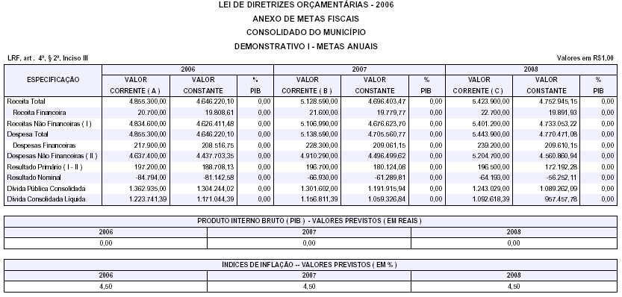

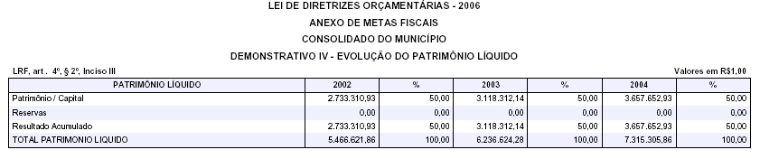

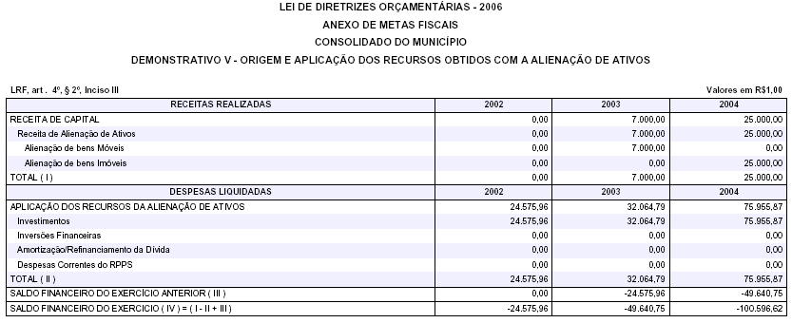

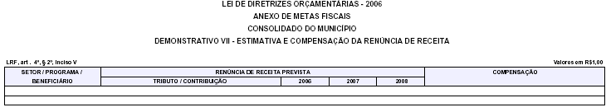

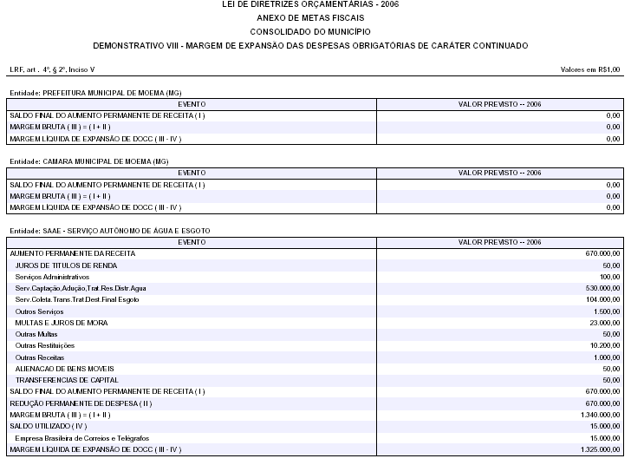


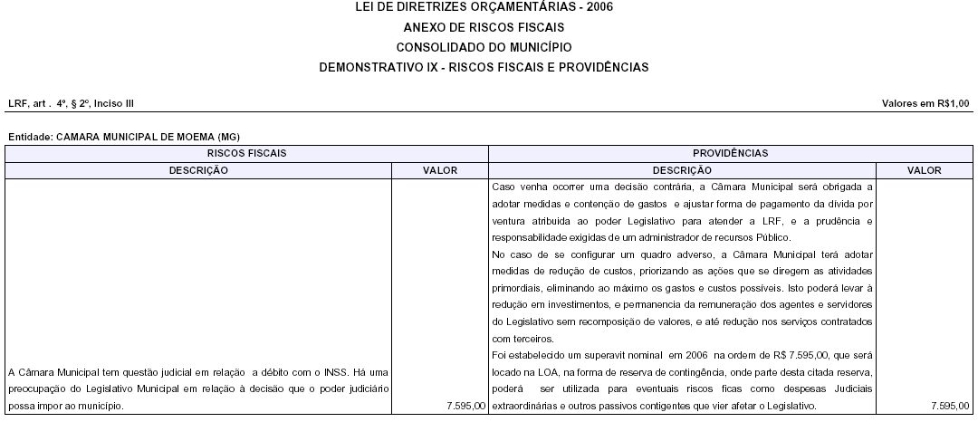


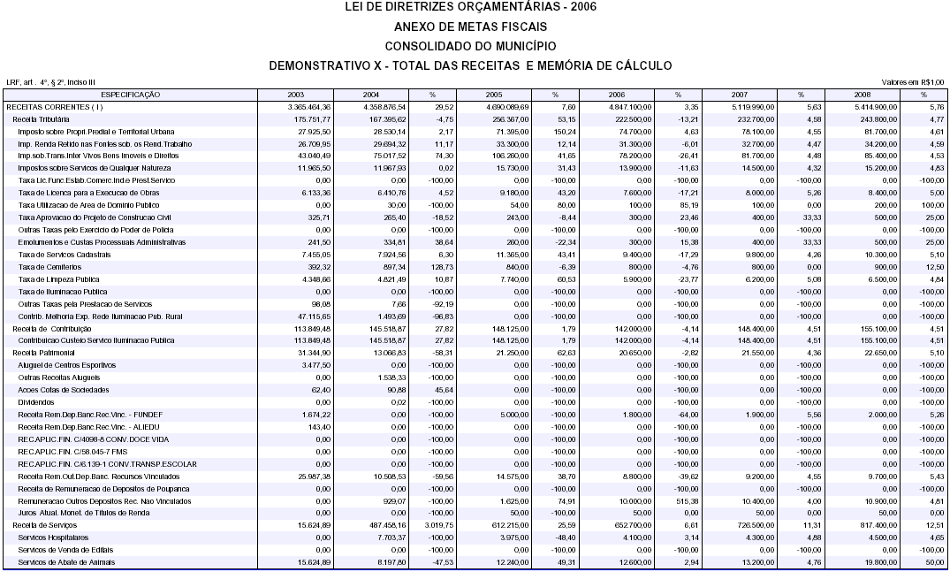

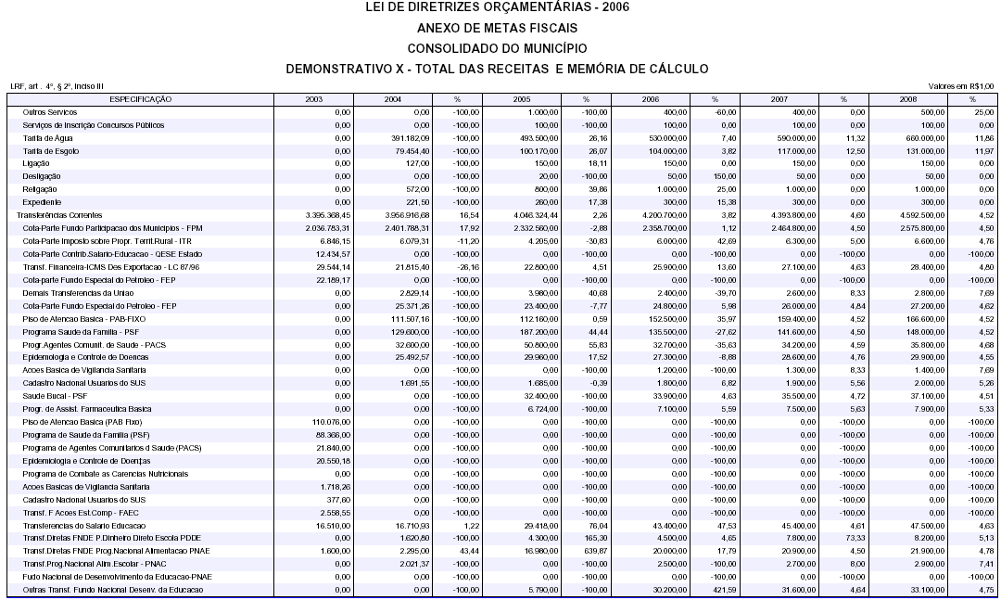
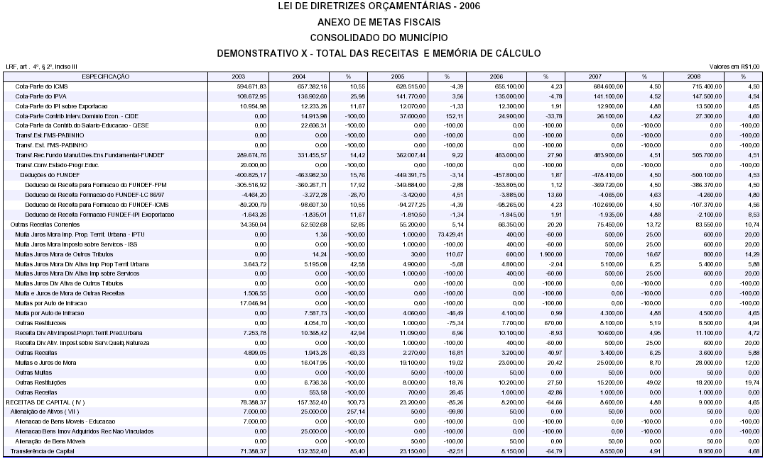

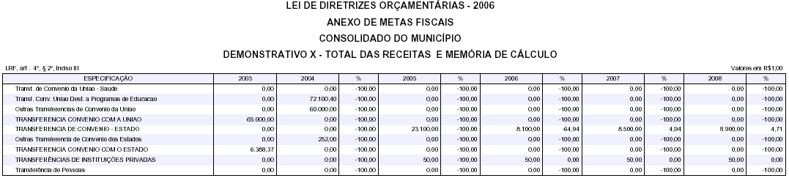

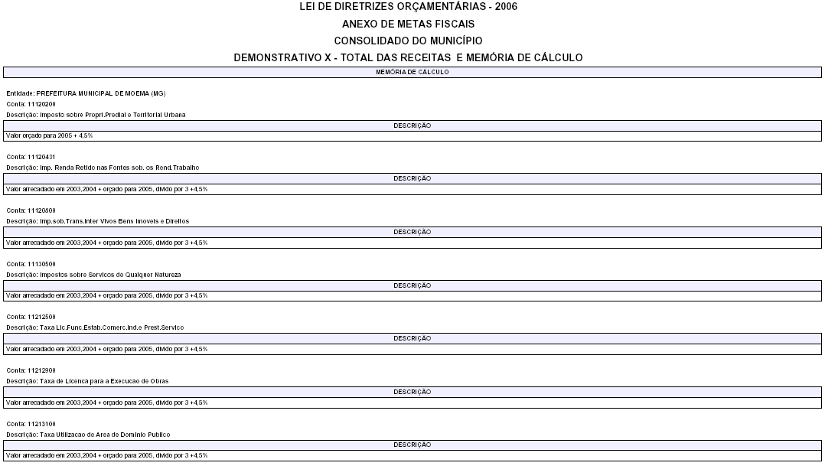
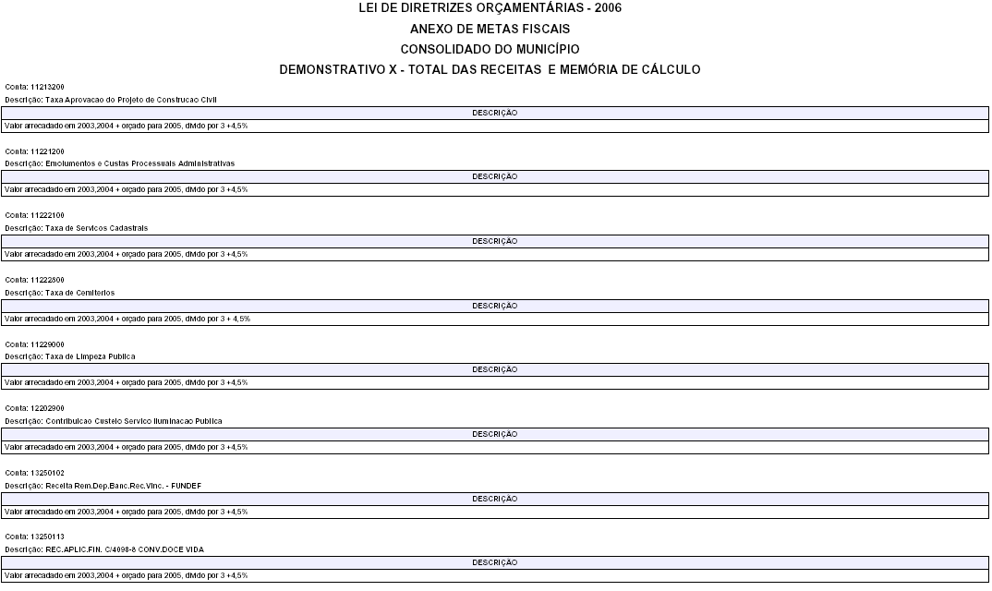



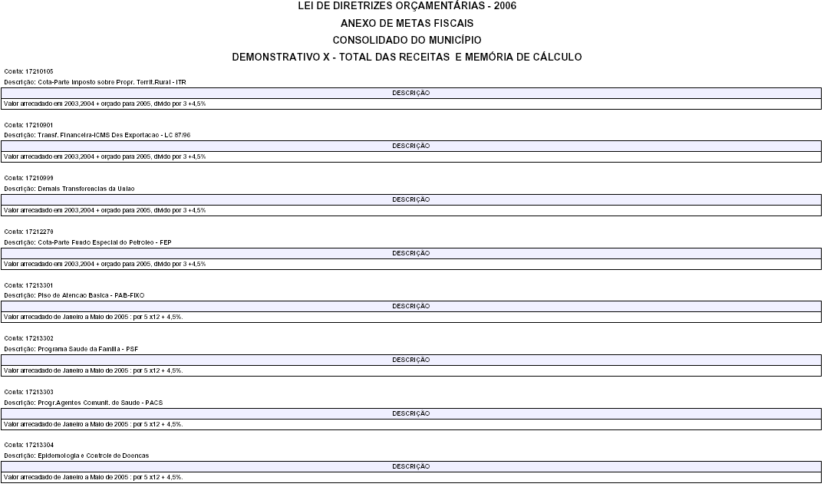

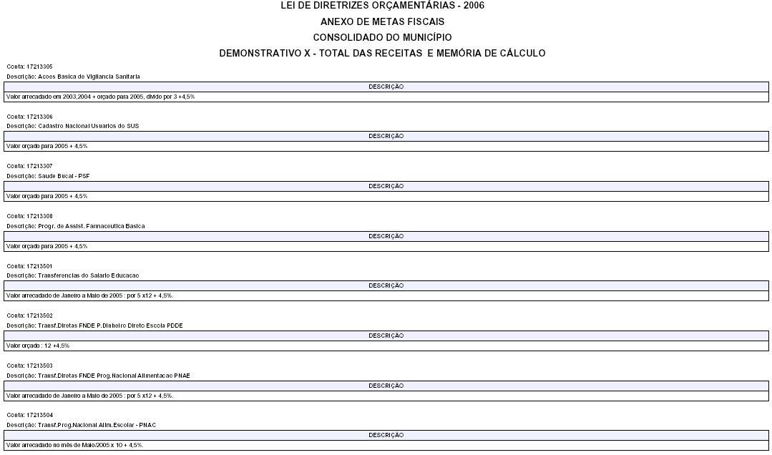

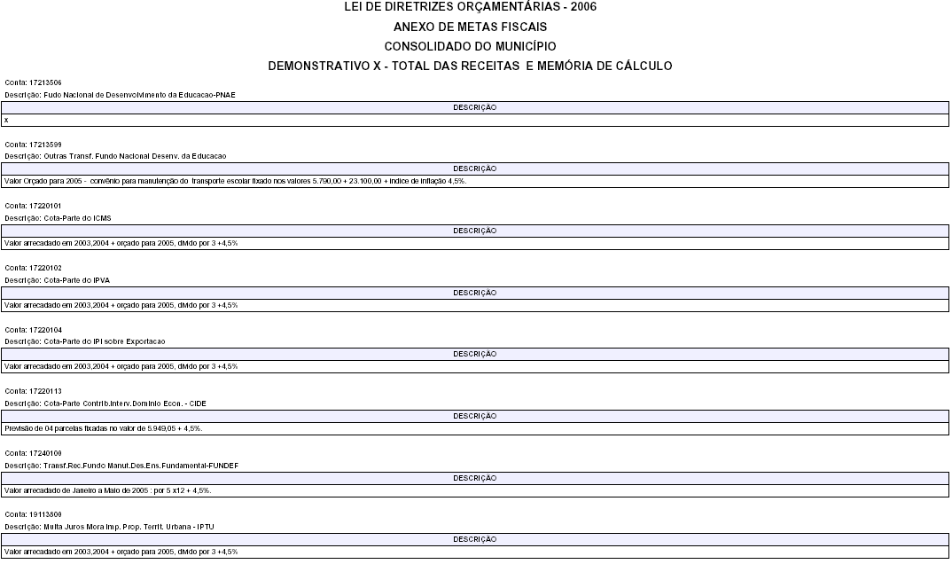

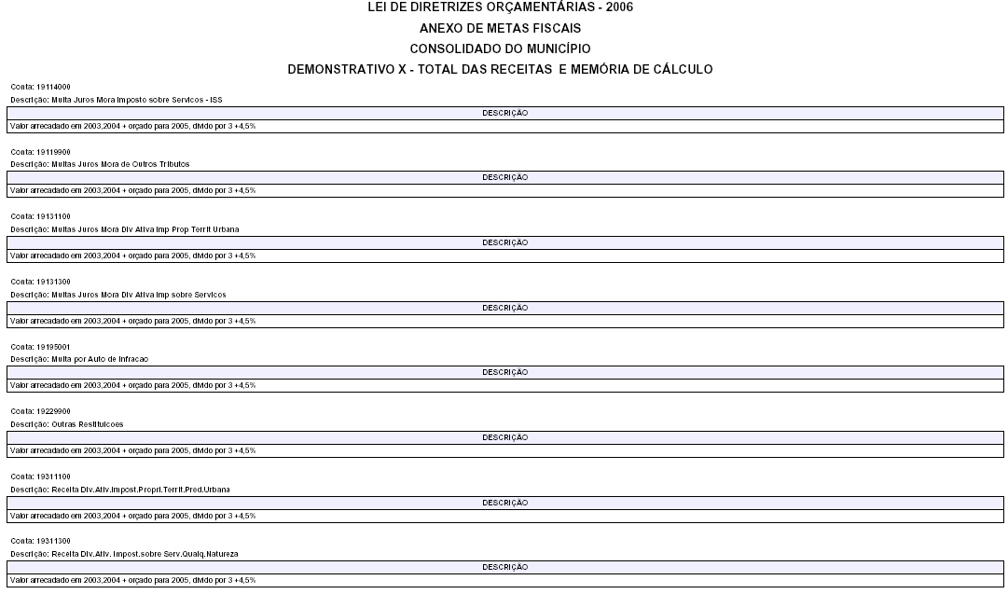

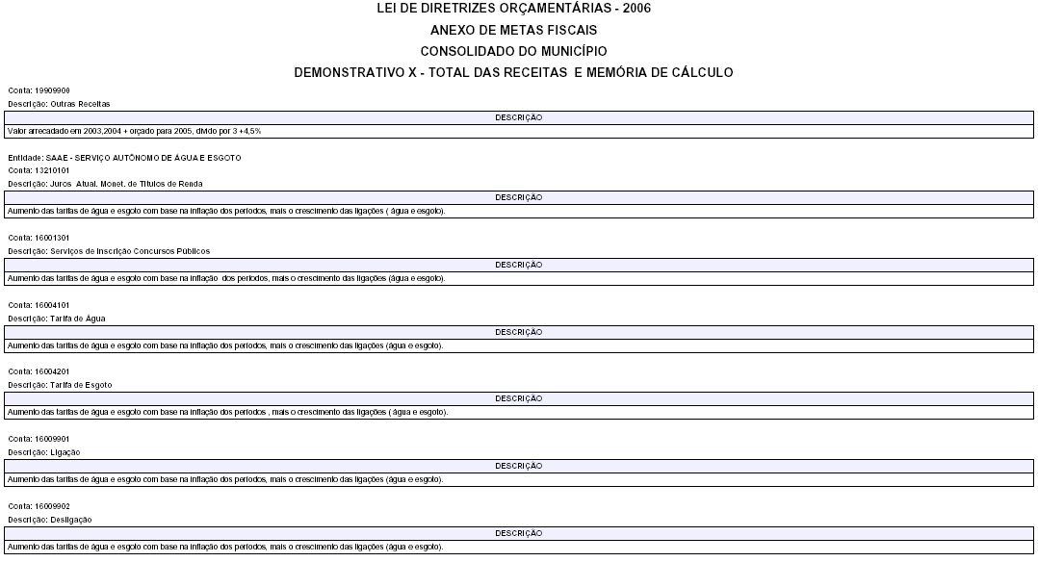



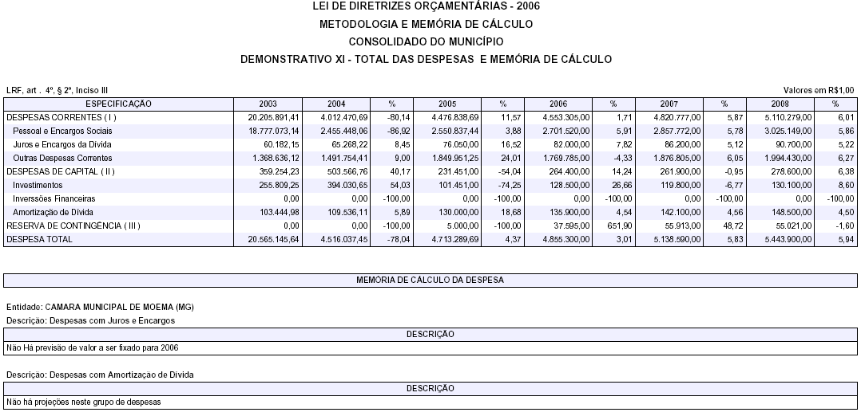

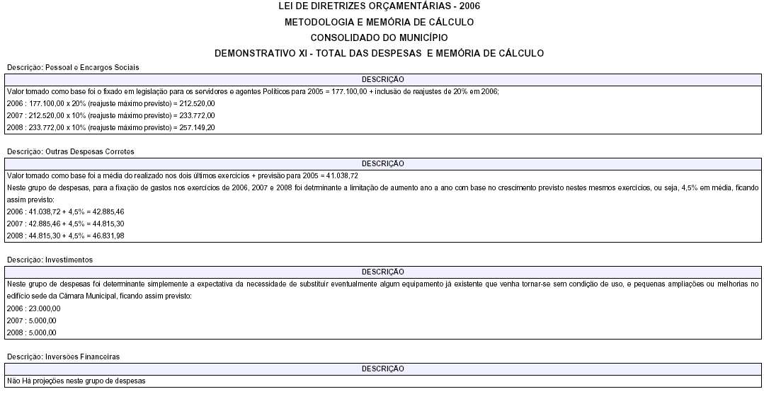

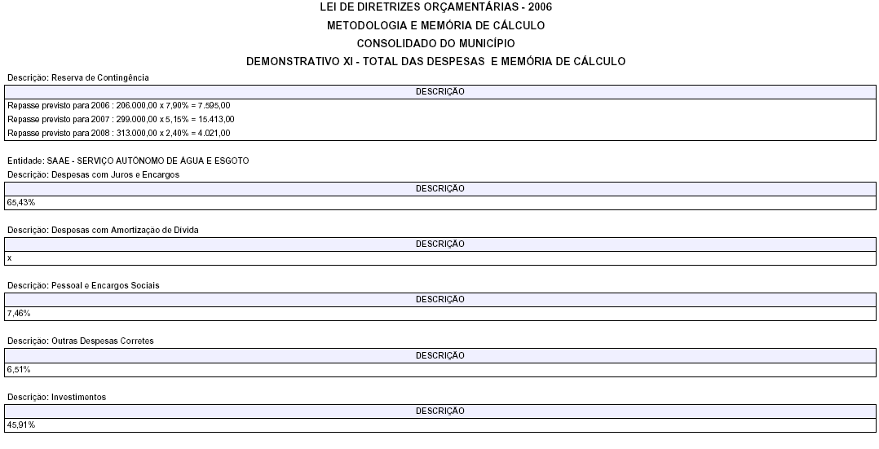



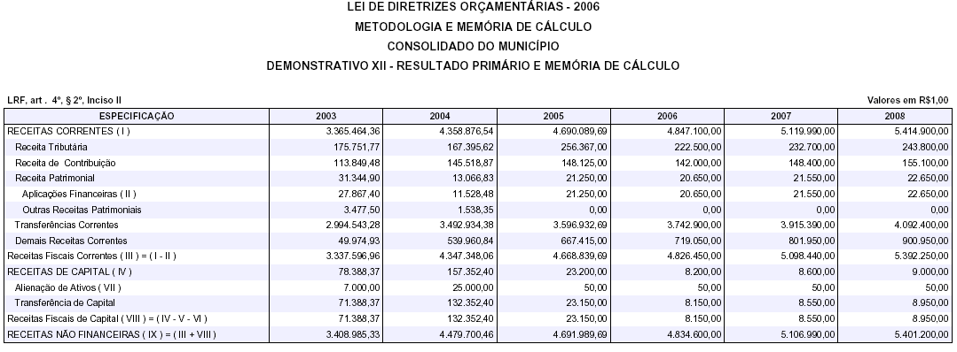

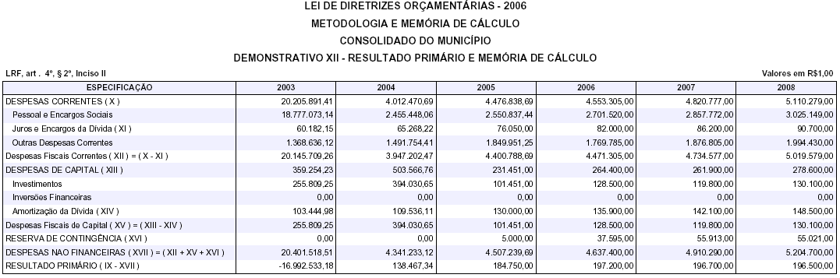



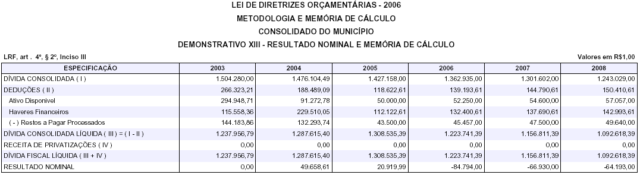

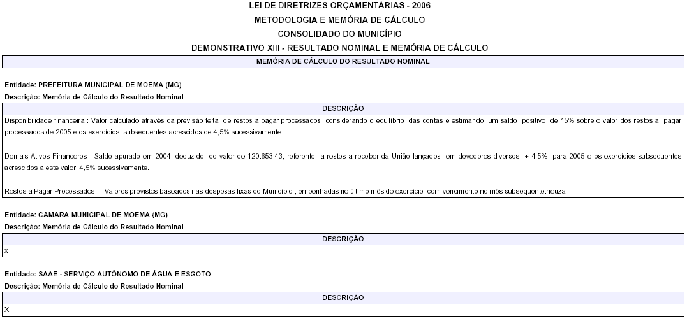
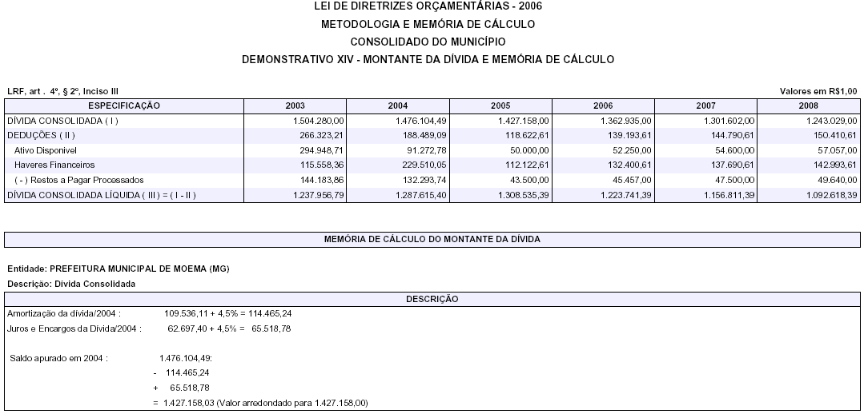

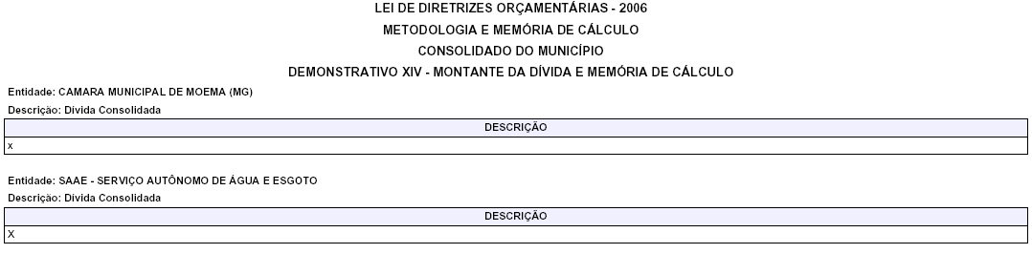

Moema/MG, 07 de julho de 2005.

Marcelo Ferreira Mesquita

Prefeito Municipal

